**HP5225打印机硒鼓**

1、惠普打印机京东自营官方旗舰店，**惠普hp原装激光打印机硒鼓cp5225 CE740A黑色硒鼓约7300张**

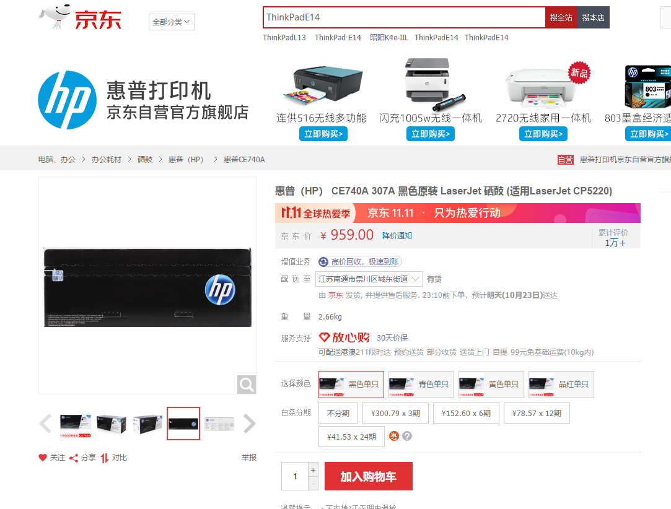

2、惠普打印机京东自营官方旗舰店，**惠普hp原装激光打印机硒鼓cp5225 CE741A青色硒鼓约7300张**

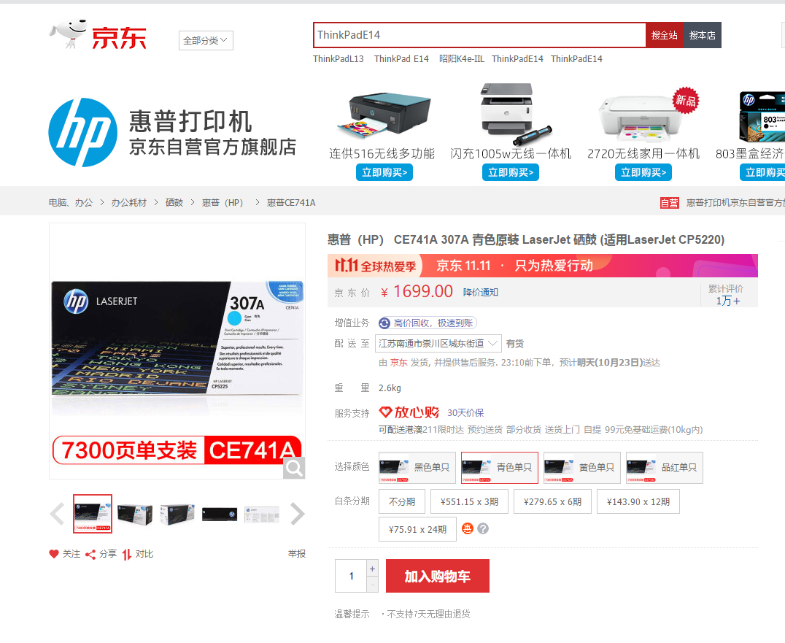

3、惠普打印机京东自营官方旗舰店，**惠普hp原装激光打印机硒鼓cp5225 CE742A红色硒鼓约7300张**

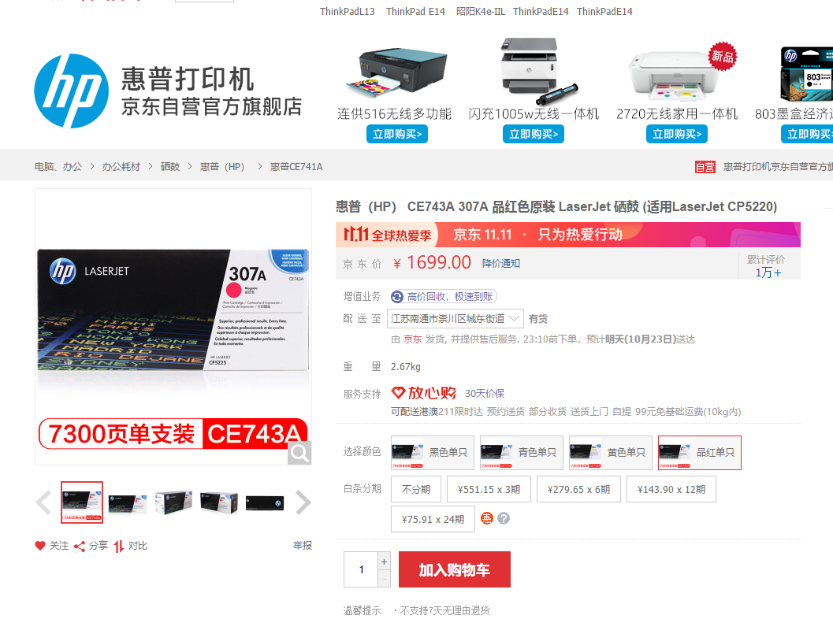

4、惠普打印机京东自营官方旗舰店，**惠普hp原装激光打印机硒鼓cp5225 CE743A黄色硒鼓约7300张**

